Punto I. Compuestos bioquímicos
(10%) carbohidratos. Representar la estructura del trisacárido que cumple las siguientes condiciones:
- Cuando el trisacárido se reduce con NaBH₄ y luego se hidroliza en medio ácido, se produce una molécula de glucitol más una molécula de D- glucosa y otra molécula de D – galactosa.
- El tratamiento con enzimas beta glucosidasas que hidrolizan los enlaces glicosídicos 1β de la glucosa dio como resultado la glucosa y un disacárido B que por metilación seguida de hidrólisis dio como productos 2,3,6 – tri O metil D – glucosa y 2,3,4,6 – tetra O – metil D- galactosa
- El tratamiento del trisacárido con enzimas beta galactosidasas que hidrolizan el enlace 1β de la galactosa da como productos la galactosa y un disacárido reductor.
(10%) Lípidos. Elegir un tipo de lípido hidrolizable y otro no hidrolizable que provoquen impactos positivos o negativos en el medio ambiente y justificar con reacciones porque son o no hidrolizables y señalar dos afectaciones al medio ambiente en cada uno de los casos elegidos.
(10%) aminoácidos y proteínas. El glutatión es un tripéptido que constituye el principal antioxidante celular que protege las células de radicales libre y peróxidos. La estructura primaria del glutatión es glutamil, cisteinil - glicina. Realizar la estructura del tripéptido y analizar su solubilidad en agua de acuerdo con el tipo de aminoácidos que lo conforman y los posibles enlaces que se formarían en las cadenas laterales.

Punto II. Compuestos orgánicos sintéticos
(20%) Jabones y detergentes. Las siguientes moléculas de tensoactivos forman parte de gran cantidad de detergentes comerciales.
Con n = 3 | 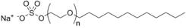  Con n= 3

Para cada una de las moléculas anteriores:
- Identificar el tipo de tensoactivo, aniónico del tipo sulfato o sulfonato, no iónico, catiónico o anfótero.
- Ordenar en orden creciente de su biodegradabilidad y explicar para el menos biodegradable, la razón por la cual presenta este comportamiento
(20%) Plaguicidas y pesticidas.
Dadas las siguientes moléculas de plaguicidas:
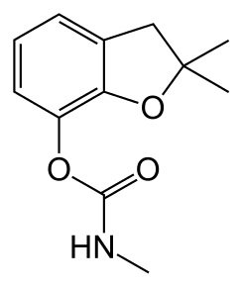 |  | 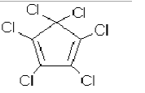

- Clasificar los plaguicidas según los grupos funcionales en los respectivos grupos y subgrupos
- Proponer los productos de la hidrólisis
- Ordenar de mayor a menor según la posibilidad de biodegradación y justificar la respuesta

Punto III. Los compuestos orgánicos en el medio ambiente, capa de ozono y smog fotoquímico
(10%) Agotamiento de la capa de ozono. Explicar por qué el ozono en la estratosfera se agota y en cambio, el ozono en la troposfera se acumula.
(10%) Identificar los compuestos orgánicos que participan del smog fotoquímico y del agotamiento de la capa de ozono
(10%) explicar la forma como participan los compuestos orgánicos en los fenómenos ambientales del smog fotoquímico y del agotamiento de la capa de ozono.

